Метод отображения 3

Задание 7

**X1**→**X2** **∨****X3** **∧** **¬X4** **= 1**

**X3****→X4** **∨****X5** **∧** **¬X6** **= 1**

**X5****→X6** **∨****X1** **∧** **¬X2** **= 1**

Задание 8 (СтатГрад апрель 2015)

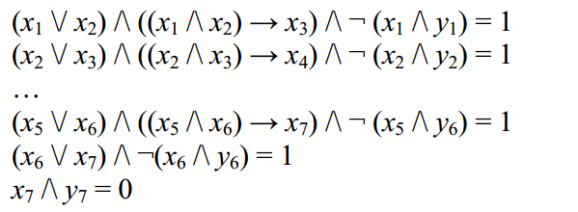

Задание 9 (досрочный экзамен по информатике 2015)

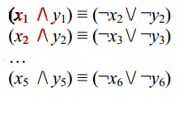

Лебедева Елена Валерьевна, alyoninapochta@mail.ru